Universidade de Brasília – UnB
Faculdade do Gama UnB – FGA
Curso de Engenharia de Software

Trabalho 2 – Fundamentos de Arquitetura de Computadores

Professor
Tiago Alves da Fonseca

Aluno
João Pedro Sconetto – 14/0145940

Documentação – Projeto 02 – Inverso Multiplicativo
- Qual o sistema operacional usado na construção do sistema:
O sistema operacional usado para construção da solução proposta no primeiro projeto foi o GNU/Linux Ubuntu 16.04.3 LTS – Release 16.04 (codename: xenial), Kernel 4.10.0-32-generic.
- Qual ambiente de desenvolvimento foi usado:
Para construção da solução proposta foi usado a IDE Mars (MIPS Assembler and Runtine Simulator), que é uma IDE que auxilia a construção de programas em linguagem de arquitetura MIPS.
- Quais são as telas (instruções de uso):
A solução é composta de 1 arquivos .asm que contém as instruções para resolução do problema.
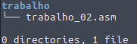

Para executar o arquivo com a solução basta abrir o arquivo .asm na IDE Mars:
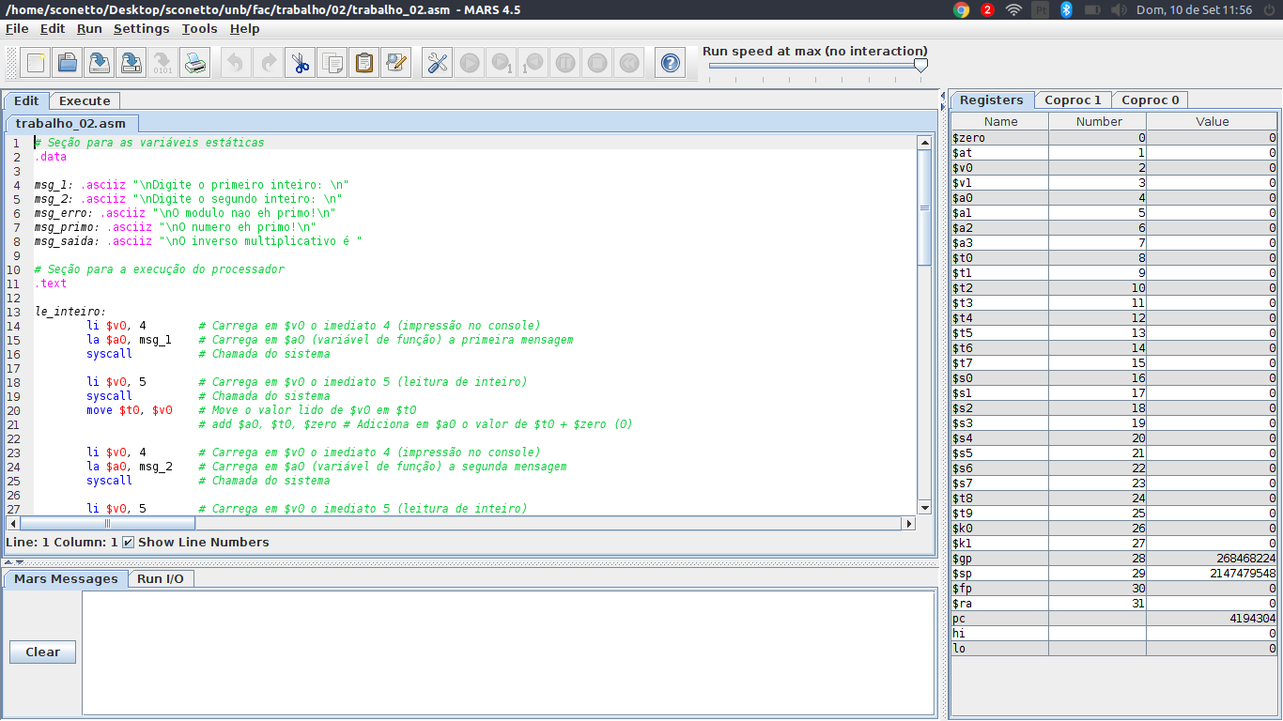

Com arquivo aberto basta montar o programa e executar seguindo as instruções do console:
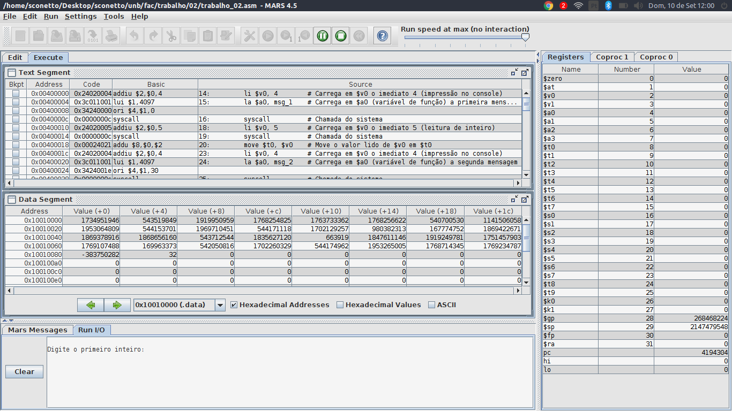

- Quais são as limitações conhecidas:
O programa aceita somente entradas inteiras, deve ser observada a ordem solicitada no enunciado do trabalho, de resto nenhuma outra limitação foi observada.

